**Міністерство освіти і науки України**

**Національний університет «Запорізька Політехніка»**

Кафедра програмних засобів

**ЗВІТ**

з контрольної роботи №2

з дисципліни «Моделювання та Аналіз Програмного Забезпечення»

**Виконав:**

Студент групи КНТ-122 О. А. Онищенко

**Прийняли:**

Викладач: Ж. К. Камінська

2024

Опис завдання

Скласти модель роботи верстата за таких умов:

1. Надходження деталей на верстат відбувається за законом Пуассона із середньою інтенсивністю 2 деталі на годину

2. 55% деталей є деталями типу 1, 30% - типу 2 і решта 15% - типу 3

3. Час обробки деталей типів 1, 2 і 3 розподілено експоненційно із середніми значеннями в 20, 30 і 40 хв відповідно

4. Для визначення дисципліни обслуговування на верстаті використовується таке правило: на початку обслуговуються деталі, які прочекали 90 хв і більше; серед цих деталей використовується критерій динамічного пріоритету

Бо так полюбив Бог світ, що Він віддав Сина Свого Однородженого (Ісуса), аби кожен хто вірує в Нього, не згинув, але мав вічне життя. ([Йоан 3:16](https://www.bible.com/uk/bible/compare/JHN.3.16))

Код програми

#include "../simc/simc.h"

#include <iostream>

using namespace std;

void Set_Dynamic_Priority(ptransact Current_Transact) {

  const int Max_Priority=7;

  const int Min_Priority=1;

  Current_Transact->prty=randab(Min_Priority, Max_Priority, v1);

}

void Insert_Custom_List(plistt Custom_List) {

  outtlist(current);

  inlt(Custom_List, trans);

  if (trans->pi[2]>=90) Set_Dynamic_Priority(trans);

  trans->testprty = false;

  if (trans->pi[2]>=90) Custom_List->first = Custom_List->first->sled;

  else Custom_List->first = Custom_List->first->sled->sled;

  trans = NULL;

}

void solve() {

  auto Modeling_Hours=7;

  auto Modeling_Time=Modeling_Hours*60;

  pfacility Machine;

  plistt List;

  initlist(Modeling_Time);

  initcreate(1, 0);

  newfac(Machine, "\"Machine\"");

  newuserlt(List, "\"List\"");

  float First_Delay=20.0;

  float Second_Delay=30.0;

  float Third_Delay=40.0;

  auto Average_Interval=2*60.0;

  while (systime < Modeling_Time) {

    plan();

    switch (sysevent) {

      case 1: create(randpoisson(Average_Interval, v7)); trans->pi[2]+=1; break;

      case 2: if (rand01(v1) >= 0.55) { trans->pi[1] = 1; } else if (rand01(v1) >= 0.30) { trans->pi[1] = 2; } else { trans->pi[1] = 3; } break;

      case 4: Insert_Custom_List(List); outuserlt(List); break;

      case 5: seize(Machine); break;

      case 6: if (trans->pi[1]==1) { delayt(randexp(First_Delay,v1)); } else if (trans->pi[1]==2) { delayt(randexp(Second_Delay,v1)); } else { delayt(randexp(Third_Delay,v1)); } break;

      case 8: outfac(Machine); break;

      case 9: destroy(); break;

    }

  }

  cout << "Modeling finished, praise Jesus Christ our Holy Lord GOD Almighty King of Kings and Lord of Lords" << endl << endl;

  printall();

}

int main() {

  solve();

  return 0;

}

Виконання програми

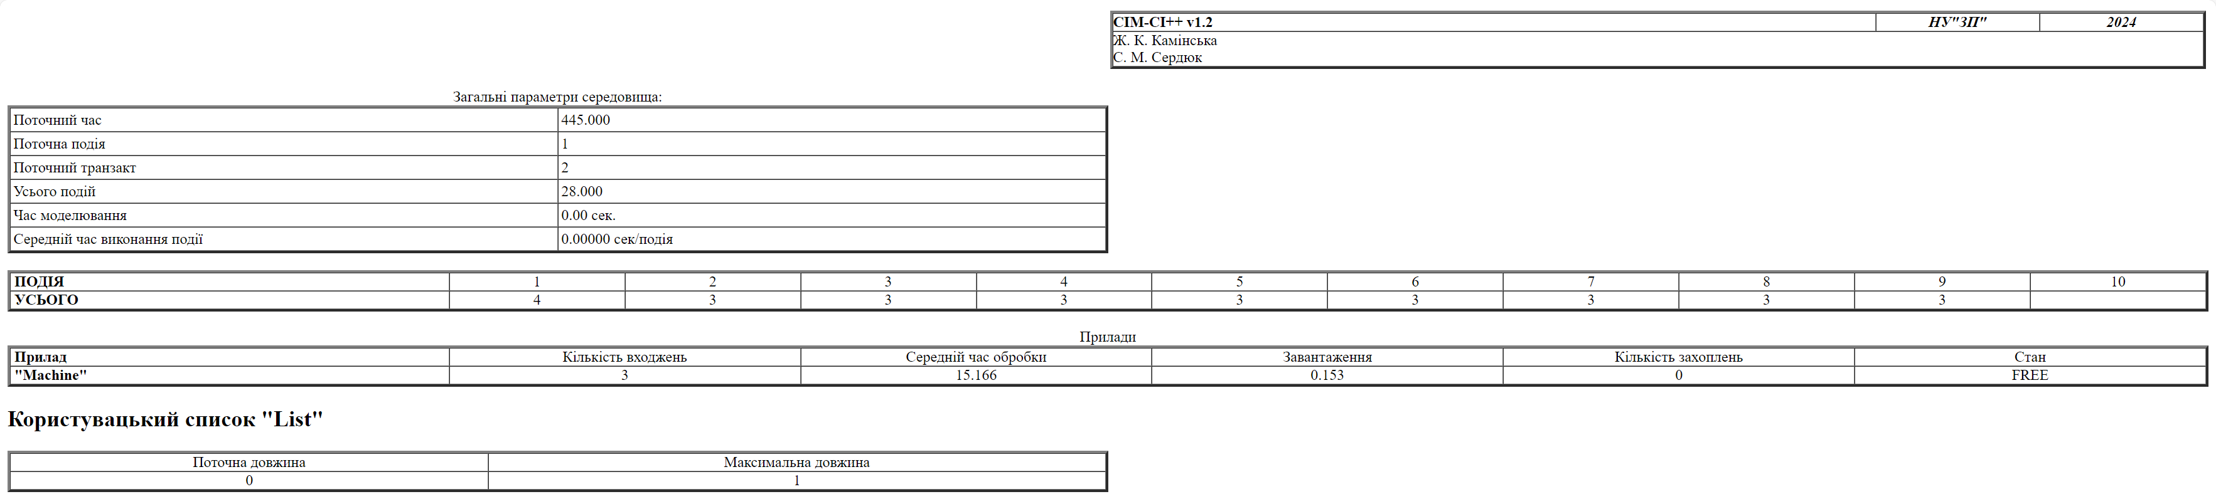

Рисунок 1.1 – Браузер



Рисунок 1.2 – Консолька ♰